Протокол № 920
Собрания Совета директоров
СОЮЗА «КОМПЛЕКСНОЕ ОБЪЕДИНЕНИЕ ПРОЕКТИРОВЩИКОВ»

г. Краснодар «22» января 2024 г.

Время начала собрания 08 ч. 30 мин.
Время окончания собрания 09 ч. 00 мин.
Присутствуют члены Совета директоров Союза «Комплексное Объединение Проектировщиков», 3 из 3:
1) Шишкин Владимир Александрович
2) Кобзев Роман Сергеевич
3) Ладатко Александр Петрович
Кворум для проведения собрания имеется.
Приглашенный: Бунина Юлия Юрьевна, директор Союза «КОП»
Процедурные вопросы:
Формулировка первого вопроса:
Об избрании секретаря собрания и ответственного за подсчет голосов.
Формулировка решения:
Избрать секретарем собрания и ответственным за подсчет голосов Кобзева Р.С.
Голосовали:
«За» - единогласно
«Против» - нет
«Воздержались» - нет
Постановили: Избрать секретарем собрания и ответственным за подсчет голосов
Кобзева Р.С.

ПОВЕСТКА ДНЯ:

- О приеме кандидатов в члены Союза «Комплексное Объединение Проектировщиков» в связи с поступившими заявлениями.

По первому вопросу слушали Бунину Ю.Ю., которая сообщила что в связи с поступившими заявлениями от кандидатов в члены Союза «Комплексное Объединение Проектировщиков» о приеме в члены, необходимо решить вопрос о приеме в члены Союза, следующих лиц:
Номер п\п | Наименование организации | ИНН | Заявленный уровень ответственности обеспечения возмещения вреда | Заявленный уровень ответственности обеспечения договорных обязательств
 | ООО "ЛСТехникс" | 7715438003 | До 25 млн. руб. | До 25 млн. руб.
 | ООО "КУБАНЬ "МОНТАЖСПЕЦСТРОЙ" | 2370012614 | До 25 млн. руб. | -
Заключение Контрольного комитета по поступившим заявлениям и предоставленным документам положительное. (Протокол № 820 от 19.01.2024г.)
Проголосовали: «за» - единогласно
«против» - нет
«воздержались» - нет

Постановили: Руководствуясь ст. 55.6 ГрК РФ, принять в члены Союза при условии уплаты взноса в компенсационный фонд возмещения вреда, а также в компенсационный фонд обеспечения договорных обязательств в случае, если в заявлении индивидуального предпринимателя или юридического лица о приеме в члены саморегулируемой организации указаны сведения о намерении принимать участие в заключении договоров подряда на подготовку проектной документации с использованием конкурентных способов заключения договоров, следующих лиц:
Номер п\п | Наименование организации | ИНН | Заявленный уровень ответственности обеспечения возмещения вреда | Заявленный уровень ответственности обеспечения договорных обязательств
 | ООО "ЛСТехникс" | 7715438003 | До 25 млн. руб. | До 25 млн. руб.
 | ООО "КУБАНЬ "МОНТАЖСПЕЦСТРОЙ" | 2370012614 | До 25 млн. руб. | -
Направить вышеназванным лицам уведомление о принятом решении с приложением копии настоящего решения.
Настоящее решение о приеме в члены саморегулируемой организации вступает в силу со дня уплаты в полном объеме взноса (взносов) в компенсационный фонд (компенсационные фонды) саморегулируемой организации, а также вступительного взноса.

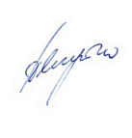

Председатель Совета Директоров Ладатко А.П.
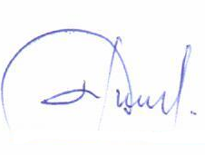

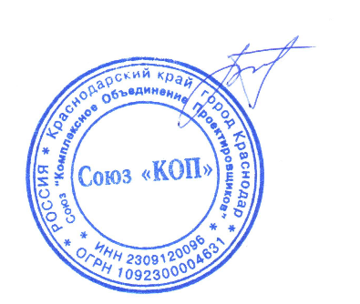
Секретарь Кобзев Р.С.

С протоколом ознакомлен,
Директор Союза «КОП» Бунина Ю.Ю.

